КГУ «Общеобразовательная школа №4 отдела образования города Лисаковска» УОАКО

Тема:
«Про родной любимый край
все из книжек узнавай»
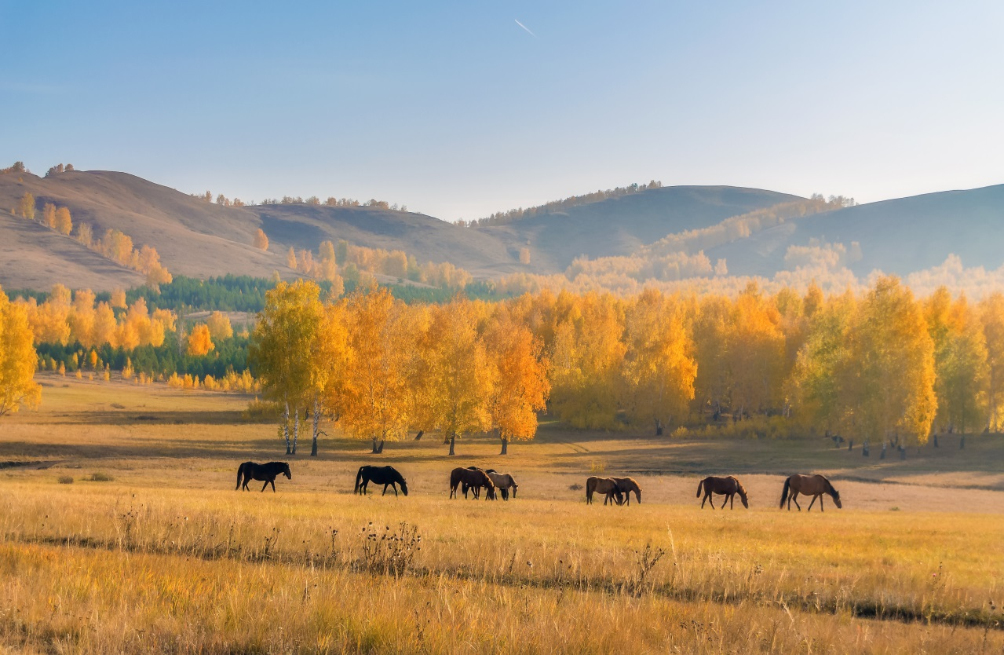

Для 3-5 классов

Тема: «Про родной любимый край
все из книжек узнавай»
ЦЕЛЬ: Воспитание патриотизма; любви к родному краю; чувства восхищения и гордости своей малой родиной.
ЗАДАЧИ:
- формировать у ребенка мотивационно - ценностное отношение к родному краю;
- вызвать чувство восхищения и гордости своей малой родиной;
- воспитывать любовь к родному краю через литературные и музыкальные произведения;
Оборудование: ролик про родной край Лисаковск (ссылка на ролик https://yandex.kz/video/preview/16525573344390939596 , выставка книг, альбомов и фотографий родного города Лисаковска.

Родной край – это то место, где ты родился и вырос, где ты провел детство. Место, что вызывает хорошие воспоминания, которые можно разделить с семьей, друзьями, в кругу близких людей. Я считаю, что все наши воспоминания о родном крае навсегда сохраняются в нашем сердце.

- Показ выставки о родном крае.
- Просмотр видео о нашем городе Лисаковске (как появился город и как он развивался)
- Беседы о городе Лисаковке (история, культура, достопримечательности, природа и т. д.)

Вопросы ребятам по теме нашего города (а том, что они узнали из видео-ролика)
- В каком году появился город Лисаковск? (1971году)

- - Как называется город, в котором мы живём? (Лисаковск)
- - Назови страну, в которой ты живёшь? (Казахстан)
- - Что относится к символам государства, города ? (Флаг, гимн, герб)
- - Какое животное является символом города Лисаковска? (Лиса)
- - А какие крупные заводы находятся в нашем городе?? (Оркен, Алтын Омир, КБРУ, Картонный и т.д)
- - Какая река находится рядом с нашим городом? (Тобол)

